Các loại học máy

1. Học máy có giám sát
Định nghĩa
Huấn luyện model trên tập dữ liệu được gán nhãn (có cả đầu vào và đầu ra).
Thuật toán sẽ ánh xạ từ đầu vào → đầu ra chính xác.
Ví dụ :
Đưa vào chương trình các hình mẫu của chó, các hình mẫu của mèo (nhãn).
Mỗi khi có hình ảnh mới, chương trình so sánh với nhãn để xác định là chó hay mèo và gán nhãn tương ứng.
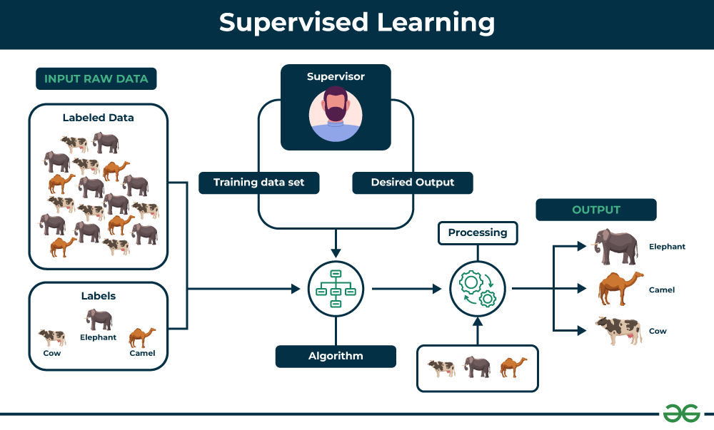

Phân loại
Tiêu chí | Phân loại | Hồi quy
Mục tiêu | Dự đoán kết quả đầu ra theo danh mục rời rạc | Dự đoán giá trị liên tục (số lượng, giá trị)
Đầu ra | Nhãn (label) thuộc một lớp xác định trước | Một giá trị số thực
Thuật toán | Logistic Regression, Decision Tree, Random Forest, KNN, Naive Bayes, SVM | Linear Regression, Polynomial Regression, Ridge, Lasso, Decision Tree, Random Forest
Đánh giá mô hình | Accuracy, Precision, Recall, F1-score | Mean Squared Error (MSE), Mean Absolute Error (MAE), R²
Ứng dụng | Khi cần phân loại dữ liệu vào nhóm cụ thể | Khi cần dự đoán giá trị số liên tục dựa trên đặc trưng đầu vào
Ví dụ | Email spam/không spam, bệnh/không bệnh, phân loại hình ảnh | Dự đoán giá nhà, doanh số bán hàng, nhiệt độ

Ứng dụng
- Khi có dữ liệu gắn nhãn và cần dự đoán kết quả.
- Lý tưởng cho phân loại hoặc hồi quy.
- Phù hợp trong các lĩnh vực có dữ liệu lịch sử kèm kết quả.
Ví dụ :
- Xử lý hình ảnh, giọng nói, văn bản.
- Phân tích dự đoán (doanh số, giá cổ phiếu, thời tiết).
- Hệ thống gợi ý và cá nhân hóa.
- Y tế (chẩn đoán), tài chính (phát hiện gian lận, chấm điểm tín dụng).
- Tự động hóa (xe tự hành, kiểm tra chất lượng, game AI).

2. Học máy không giám sát
Định nghĩa
Làm việc với dữ liệu không gắn nhãn.
Thuật toán tự dựa vào đặc điểm mẫu để nhận ra các nhóm, mối quan hệ ẩn trong dữ liệu mà người dùng không đề cập.
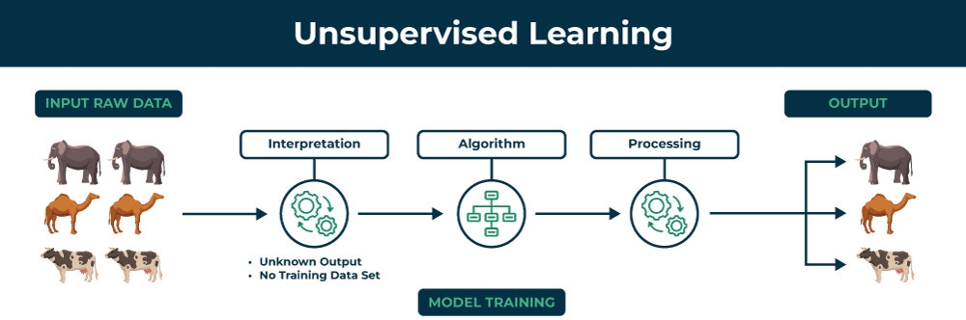
Ví dụ :
Phân nhóm khách hàng theo hành vi mua hàng để phục vụ phân khúc thị trường.

Phân loại
Tiêu chí | Phân cụm | Giảm chiều dữ liệu | Học luật liên kết
Mục tiêu | Gom nhóm dữ liệu dựa trên sự tương đồng | Giảm số lượng đặc trưng nhưng vẫn giữ thông tin quan trọng | Khám phá mối quan hệ giữa các mục trong dữ liệu
Nguyên lý | Tìm các cụm (clusters) trong dữ liệu | Biến đổi dữ liệu sang không gian ít chiều hơn | Xác định quy tắc “nếu A thì B” với xác suất nhất định
Ví dụ ứng dụng | Phân nhóm khách hàng theo hành vi mua sắm | Trực quan hóa dữ liệu lớn, giảm nhiễu | Phân tích giỏ hàng: khách mua bánh mì thường mua thêm bơ
Thuật toán tiêu biểu | K-Means, DBSCAN, Mean-Shift | PCA (Principal Component Analysis), ICA (Independent Component Analysis) | Apriori, FP-Growth, Eclat
Đầu ra | Các cụm dữ liệu (clusters) | Dữ liệu mới với số chiều ít hơn | Tập hợp các luật liên kết (association rules)
Khi nào dùng? | Khi muốn phân nhóm dữ liệu chưa gắn nhãn | Khi dữ liệu có nhiều đặc trưng, cần đơn giản hóa | Khi muốn tìm mối quan hệ giữa các mục trong tập dữ liệu
Ưu điểm | Khám phá cấu trúc ẩn trong dữ liệu | Giúp mô hình nhanh hơn, dễ trực quan hóa | Tìm ra quy luật hữu ích cho marketing, gợi ý sản phẩm
Hạn chế | Khó xác định số cụm tối ưu | Có thể mất thông tin quan trọng khi giảm chiều | Dễ sinh nhiều luật không hữu ích, cần lọc kỹ

Ứng dụng
- Khi dữ liệu không có nhãn hoặc không có cấu trúc.
- Hữu ích cho phân tích thăm dò, phân cụm, trích xuất đặc trưng.
- Thường dùng trong tiếp thị, hệ thống gợi ý, phát hiện gian lận.
Ví dụ :
- Phân cụm khách hàng, phân đoạn dữ liệu.
- Phát hiện bất thường (anomaly detection).
- Giảm chiều dữ liệu để trực quan hóa.
- Đề xuất sản phẩm, tiếp thị.
- Xử lý dữ liệu sơ bộ, phân tích khám phá (EDA).

3. Học tăng cường
Định nghĩa
Huấn luyện một tác nhân (agent) đưa ra quyết định thông qua thử và sai.
Agent tương tác với môi trường, nhận phản hồi (thưởng/phạt), và dần học hành động tối ưu.
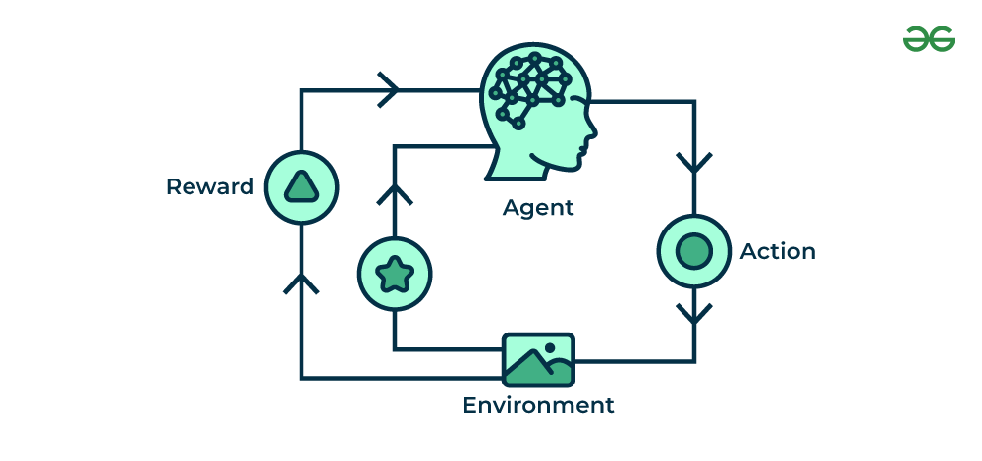
Ví dụ :
AI chatbot Grok thường đưa ra nhiều phương án cho người dùng lựa chọn. Nó sẽ dựa trên phương án được người dùng chọn để áp dụng cho các hội thoại sau.

Thuật toán phổ biến:
- Q-Learning.
- SARSA.
- Deep Q-Learning (sử dụng mạng nơ-ron).
Các loại củng cố:
- Củng cố tích cực: Khen thưởng hành vi mong muốn.
- Củng cố tiêu cực: Loại bỏ kết quả tiêu cực để khuyến khích hành động tốt.

Ứng dụng
- Khi cần agent học qua tương tác với môi trường.
- Phù hợp cho nhiệm vụ ra quyết định, tối ưu hóa, thích ứng dài hạn.
Ví dụ :
- Trò chơi và mô phỏng (AI chơi game).
- Robot và tự động hóa.
- Xe tự hành.
- Y tế (tối ưu kế hoạch điều trị), tài chính (giao dịch, phân bổ nguồn lực).
- Hệ thống gợi ý thích ứng.
- Quản lý công nghiệp và năng lượng.

4. Các loại học máy nâng cao

a. Học bán giám sát
Định nghĩa
- Kết hợp cả học có giám sát và học không giám sát.
- Sử dụng một tập nhỏ dữ liệu có nhãn và một tập lớn dữ liệu không nhãn để huấn luyện.
- Hữu ích khi việc gắn nhãn dữ liệu tốn kém hoặc mất nhiều thời gian.
Ví dụ
- Xây dựng mô hình dịch ngôn ngữ: không thể gắn nhãn cho mọi cặp câu dịch.
- Mô hình học từ cả dữ liệu dịch có nhãn và dữ liệu chưa gắn nhãn → cải thiện độ chính xác dịch máy.

Kỹ thuật phổ biến
- Graph-based Learning: lan truyền thông tin nhãn qua mối quan hệ dữ liệu.
- Label Propagation: gán nhãn cho dữ liệu chưa nhãn theo cách lặp.
- Co-training: hai mô hình huấn luyện và gán nhãn cho dữ liệu của nhau.
- Self-training: dùng dự đoán của mô hình làm nhãn giả (pseudo-labels).
- GANs: tạo dữ liệu tổng hợp để cải thiện quá trình học.

Khi nào dùng?
- Khi có ít dữ liệu gắn nhãn nhưng nhiều dữ liệu chưa nhãn.
- Phù hợp cho các lĩnh vực có chi phí gắn nhãn cao (y tế, NLP, xử lý ảnh).
- Khi dữ liệu chưa nhãn vẫn chứa thông tin giá trị để cải thiện mô hình.
Ứng dụng
- Image Classification: kết hợp dữ liệu ảnh có nhãn và không nhãn để tăng độ chính xác.
- NLP: cải thiện mô hình ngôn ngữ bằng dữ liệu văn bản khổng lồ chưa gắn nhãn.
- Speech Recognition: tận dụng dữ liệu âm thanh chưa phiên âm.
- Recommendation Systems: dùng hành vi người dùng chưa gắn nhãn để cải thiện gợi ý.
- Healthcare & Medical Imaging: phân tích ảnh y tế với dữ liệu gắn nhãn hạn chế.

b. Học tự giám sát
Định nghĩa
- Mô hình tự tạo nhãn từ dữ liệu thô, không cần gắn nhãn thủ công.
- Học bằng cách dự đoán một phần dữ liệu từ phần còn lại.
Ví dụ
- NLP: mô hình BERT hoặc GPT học bằng cách dự đoán từ bị che trong câu, dựa vào ngữ cảnh xung quanh.
- Giúp mô hình hiểu ngôn ngữ mà không cần nhãn do con người gắn.

Kỹ thuật phổ biến
- Masked Modeling (BERT).
- Contrastive Learning (SimCLR, MoCo).
- Autoencoders.
- Predictive Coding.

Khi nào dùng?
- Khi việc gắn nhãn thủ công là không khả thi hoặc quá tốn kém.
- Phù hợp cho dữ liệu quy mô lớn (text, audio, image).
- Thường dùng để pre-training mô hình lớn, sau đó fine-tune cho các tác vụ có giám sát.
Ứng dụng
- NLP: huấn luyện mô hình ngôn ngữ lớn.
- Computer Vision: nhận diện ảnh, video.
- Speech Recognition: xử lý giọng nói.
- Video Understanding.
- Pre-training cho các mô hình AI quy mô lớn (GPT, CLIP).

